« Развитие познавательных и коммуникативных способностей посредством кружковой работы

у детей старшего дошкольного возраста»

Учитель-логопед

МБДОУ № 8 « Сказка »

Шугаева Диана Олеговна

# Содержание:

Введение……………………………………………………………………… с. 3

1.Теоретические аспекты развития коммуникативных и познавательных способностей у дошкольников (5-6 лет) по средствам кружковой работы

………………………………………………………………………………… с. 6

2.Практические аспекты развития коммуникативных и познавательных способностей у дошкольников (5-6 лет) по средствам кружковой работы .

…………………………………………………………………..................... с.12 Список использованной литературы………………………………………. с. 16

Приложения………………………………………………………………….. с. 18

# Введение

Наша страна начала жить в условиях нового закона «Об образовании». Впервые в законе зафиксировано, что дошкольное образование – первый уровень общего образования. Решение такого вопроса проходит в тесной взаимосвязи со школой, что создает условия для непрерывного образования с целью успешного освоения детьми образовательной программы начальной школы. Такие изменения в системе образования превращают педагогический процесс в целостный и последовательный.

Проблема готовности ребенка к школьному обучению определяется в первую очередь как психологическая: приоритет отдается уровню развития мотивационно - потребностной сферы, произвольности психических процессов, операционных навыков, развитию тонкой моторики рук, навыкам коммуникации. Установлено, что одна лишь интеллектуальная готовность к школе не обеспечивает успешного вхождения в учебную деятельность.

Существует понятие психологической незрелости ребенка на момент поступления в школу, это и является **актуальной проблемой,** как для воспитателей, так и учителей. Указанные проявления психологической незрелости детей старшего дошкольного возраста является следствием слабого внимания взрослых к развитию познавательных психических процессов и личностных коммуникативных качеств ребенка в период дошкольного детства.

Развитие и обучение ребенка необходимо осуществлять, учитывая возрастные и психологические новообразования, опираясь на ведущий вид деятельности. В дошкольном возрасте образовательный процесс строится в игровой форме, что соответствует федеральным государственным требованиям. Основными направлениями развития детей в кружковой работе являются социально-личностное и познавательно – речевое. Дошкольник осваивает первоначальные представления социального характера и включается в систему социальных отношений. Согласно новым образовательным стандартам дошкольного

образования принципиально важно учить детей не счету и письму, а разносторонне развивать, готовить к обучению в школе.

**Необходимо, чтоб к концу дошкольного возраста ребенок был развит в коммуникативном, эмоциональном, физическом и интеллектуальном плане.** Также должна быть сформирована устойчивость к стрессам, к внешней и внутренней агрессии и сформированы способность и желание учиться, поэтому мной была разработана авторская программа кружковой работы «Скоро в школу», в основе которой лежит игровой метод обучения и психологическое сопровождение. Игровые ситуации, создаваемые в процессе совместной деятельности позволяют ребенку почувствовать себя в роли школьника и у них формируются предпосылки к учебной деятельности.

Это является **новизной** кружковой работы. В процессе взаимодействия с детьми педагог стимулирует коммуникативную активность дошкольника посредством поощрения и инициирования.

Таким образом, актуальность данной проблемы определяет **цель** работы – развитие коммуникативных и познавательных способностей у обучающихся старшей группы по средствам кружковой работы «Пиши - Читайка»

Цель выдвигает следующие **задачи:**

1. Изучить литературу по данной теме;
2. повысить педагогическую компетентность педагогов и родителей в вопросах развития познавательных и коммуникативных способностей у старших дошкольников;
3. развивать интеллектуальную, коммуникативную, эмоционально-волевую, речевую и личностную сферы;
4. развивать произвольность поведения и творческое воображение;
5. способствовать снижению уровня тревожных переживаний;
6. развивать навыки общения в коллективе и самоконтроль;
7. создать поддержку благоприятного психологического климата, обеспечивающего возможность полноценного личностного развития ребенка;

10) разработать программу кружковой работы, включающую перспективное планирование занятий, видеотеку интерактивных игр, сборник

консультаций и памяток по успешной подготовке к школе (педагогам и родителям).

**Гипотеза** моей работы заключается в том, что целенаправленное и систематическое проведение кружковой работы с детьми 5-6 лет по развитию коммуникативных и познавательных способностей способствует их успешной готовности к школьному обучению.

# 1.Теоретические аспекты развития коммуникативных и познавательных способностей воспитанников старшей группы по средствам кружковой работы «Пиши- Читайка»

## Понятие о коммуникативных умениях

Жизнь каждого человека буквально пронизана контактами с другими людьми.

Потребность в общении - одна из самых важных человеческих потребностей.

Общение - это главное условие и основной способ жизни человека. Только в общении и в отношениях с другими людьми человек может почувствовать и понять самого себя, найти свое место в мире.

Отношения с другими людьми зарождаются и наиболее интенсивно развиваются в дошкольном возрасте. Первый опыт таких отношений становится тем фундаментом, на котором строится дальнейшее развитие личности. От того, как сложатся отношения ребёнка в первом в его жизни коллективе – группе детского сада – во многом зависит последующий путь его личностного и социального развития, а значит и его дальнейшая судьба.

В связи с этим проблема коммуникативного развития – развитие ребёнка во взаимодействии с окружающим его миром - становится особо актуальной на современном этапе.

Особую важность эта проблема приобретает в настоящее время, когда нравственное и коммуникативное развитие детей вызывает серьёзную тревогу. Действительно, всё чаще взрослые стали сталкиваться с нарушениями в сфере общения, а также с недостаточным развитием нравственно-эмоциональной сферы детей. Это обусловлено чрезмерной «интеллектуализацией» воспитания, «технологизацией» нашей жизни. Ни для кого не секрет, что лучший друг для современного ребёнка – это телевизор или компьютер, а любимое занятие – просмотр мультиков или компьютерные игры. Дети стали меньше общаться не только со взрослыми, но и друг с другом. А ведь живое человеческое общение существенно обогащает жизнь детей, раскрашивает яркими красками сферу их ощущений.

Общение, являясь сложной и многогранной деятельностью, требует специфических знаний и умений, которыми человек овладевает в процессе усвоения социального опыта, накопленного предыдущими поколениями. Высокий уровень коммуникативности выступает залогом успешной адаптации человека в любой социальной среде, что определяет практическую значимость формирования коммуникативных умений с самого раннего детства.

Значение взаимоотношений с окружающими огромно, и их нарушение – тонкий показатель отклонений психического развития. Ребенок, который мало общается со сверстниками и не принимается ими из-за неумения организовать общение, быть интересным окружающим, чувствует себя уязвленным, отвергнутым. Это может привести к резкому понижению самооценки,

возрастанию робости в контактах, замкнутости или наоборот, вызвать агрессивность, конфликтность. Практически у каждого ребенка в определенные моменты его жизни возникают некоторые затруднения, связанные с общением. Это не значит, что у него что-то не так. В принципе, у него сформированы коммуникативные умения. Но их необходимо поддерживать и развивать. Конечно, это доступно и самому ребенку в его повседневной жизни, но мы взрослые должны помочь ему пройти сложный, но необходимый путь к беспроблемному общению более безболезненно. Поэтому необходимо помогать ребенку налаживать отношения с окружающими, чтобы этот фактор не стал тормозом на пути развития личности.

В последнее время широкое распространение получил термин «коммуникация», наряду с термином «общение».

Коммуникация - это процесс взаимного обмена информацией между партнерами по общению. Она включает передачу и прием знаний, идей, мнений, чувств. Универсальным средством коммуникации является речь, с помощью которой не только передается информация, но и осуществляется воздействие друг на друга участников совместной деятельности.

# Значение сформированности коммуникативных умений становится более очевидным на этапе перехода ребенка к обучению в школе (М.И. Лисина, А.Г. Рузская, В.А. Петровский, Г.Г. Кравцов, Е.Е. Шулешко), когда отсутствие элементарных умений затрудняет общение ребенка со сверстниками и взрослыми, приводит к возрастанию тревожности, нарушает процесс обучения в целом. Именно развитие коммуникативности является приоритетным основанием обеспечения преемственности дошкольного и начального общего образования, необходимым условием успешности учебной деятельности, важнейшим направлением социально- личностного развития

* 1. **Понятие о познавательных способностей у старших дошкольников.**

**«Ребенок по своей природе пытливый исследователь мира. Так пусть перед ним открывается чудесный мир в живых красках, ярких и трепетных звуках – в сказке и в игре, в собственном творчестве …»**

На современном этапе развития педагогики и психологии под познавательными способностями понимается сочетание сенсорных и интеллектуальных способностей ребенка, базирующееся на проявлении познавательной активности и имеющее непосредственное отношение к любознательности и познанию мира.

Ведущее место в структуре познавательных способностей занимает способность создавать образы, отражающие свойства предметов, их общее устройство, соотношение основных признаков или частей и ситуаций. Познавательные способности обеспечивают успех любой познавательной деятельности.

# Таким образом, познавательные способности — это индивидуальная особенность человека, направленная на познание окружающего его мира, развивающаяся под воздействием множества факторов и условий в деятельности. Но лишь в последние годы начала определяться, активно и прицельно изучаться сущность собственно «познавательных способностей» в структуре способностей общих.

Проблема развития познавательных способностей детей — одна из самых актуальных в современной теории и практике детской педагогики и психологии. Познавательная активность и познавательные способности являются необходимым условием для формирования умственных качеств детей, их самостоятельности и инициативности. Уровень развития способностей к познанию окружающего мира (физического и мира людей) определяет сформированность учебных навыков, навыков социального взаимодействия, что в последствие окажет определяющее влияние на процесс и результат социально- психологической адаптации ребенка к обучению в школе.

# .Развитие познавательных и коммуникативных способностей у старших дошкольников, влияние этих двух компонентов на успешное обучение в начальной школе.

Развитие познавательных и коммуникативных способностей по средствам кружковой работы учитывает всестороннее развитие ребенка на всех этапах его становления: социальном, эмоциональном, коммуникативном,

мотивационном.

Важным моментом является плавный переход игровой мотивации старшего дошкольника на учебную мотивацию, что является предпосылкой для нового социального статуса - школьника.

Именно старший дошкольный возраст непосредственно предшествует переходу ребенка на следующий, очень важный этап его жизни – поступление в школу. Поэтому существенное место в работе с детьми 6-го года жизни начинает занимать подготовка к школе. Здесь можно выделить два аспекта: во-первых, продолжается целенаправленное развитие личности ребенка и интеллектуальных качеств, лежащих в основе успешного освоения им в будущем учебной программы, а во-вторых, обучение начальным школьным умениям и навыкам.

Развитие познавательных и коммуникативных способностей по средствам кружковой работы у воспитанников подготовительной группы формирует предпосылки учебной деятельности и подтверждает свою эффективность. Это наблюдается в позитивном отношении детей к познавательной деятельности, отсутствии эмоциональных проблем и выстроенной системы при взаимоотношении с взрослыми и детьми. Эти компоненты психологической зрелости позволяют успешно адаптироваться в новых социальных условиях и успешно осваивать программу школьного обучения.

# Понятие кружковой работы

Кружок – это неформальное, свободное объединение детей в группу для занятий, на основе их общего интереса, строящихся на *дополнительном материале к задачам Программы воспитания и обучения в детском саду под руководством взрослого* (педагога).

Кружок в детском саду выполняет несколько функций:

**- образовательную** – каждый воспитанник ОУ имеет возможность удовлетворить (или развить) свои познавательные потребности, получить дополнительное развитие умений, навыков в интересующем его виде деятельности;

* **социально-адаптивную** – занятия в кружках позволяют воспитанникам получить социально значимый опыт деятельности и взаимодействия, испытать

«ситуацию успеха», научиться самоутверждаться;

* **коррекционно-развивающую** – воспитательно-образовательный процесс, реализуемый на занятиях кружка, позволяет развивать интеллектуальные, творческие, физические способности каждого ребенка;
* **воспитательную** – содержание и методика работы в кружках оказывает значительное влияние на развитие социально значимых качеств личности, фо рми р о ва н и е комму н и кат и в н ы х н а в ы ко в , во с п и т а н и е с о ц и а л ь н о й ответственности, коллективизма, патриотизма.

Кружковая работа организуется в соответствии с направлением деятельности кружка, на основании выбранной программы дополнительного образования, которая не должна дублировать основную образовательную программу учреждения.

Основной задачей педагога является нахождение правильной эмоциональной волны общения с детьми. Это должно быть лёгкое, непринуждённое общение, доставляющее взаимное удовольствие детям и взрослым.

Важно учесть, что организация кружка предполагает добровольное

(без психологического принуждения) включение детей в деятельность, поэтому помимо подбора интересного содержания существует ряд конкретных условий:

* организация рабочего пространства;
* возможность детей заниматься по своим силам и интересам.
* игровой характер подачи любого материала;

# Кружковая работа имеет следующее направления:

* + Социально - личностное развитие
  + Познавательное развитие
  + Коммуникативное развитие.

Кружковая работа проводилась 8 раз в месяц два раза в неделю в течение учебного года (сентябрь – май).

Структура дополнительной образовательной деятельности состояла из трёх этапов:

* + - Вводный этап: приветствие (психологические упражнения, этюды, психогимнастика, использование пиктограмм и другие элементы психологического тренинга по сплочению детей);
    - второй этап - основная часть (работа по карточкам, игры по подготовке к школе, индивидуальные задания, раздаточный материал, в котором я использовала задания по методикам Шарохиной. В.Л.);
* заключительный этап ( психогимнастика, задания по навыкам невербального общения, психологические упражнения на сплочение детей, задания на коммуникацию, на положительную эмоциональную сферу, зарядка, этюды и другие элементы учебных предпосылок по подготовке к школе)

# Практические аспекты развития коммуникативных и познавательных способностей по средствам кружковой работы у воспитанников подготовительной группы.

Работа строилась в три этапа:

* 1. Первый этап – диагностический включал в себя проведение первичной диагностики с детьми в начале учебного года.

Диагностика включает в себя следующие методики:

* Методика «Общая ориентация детей в окружающем мире и запас бытовых знаний» (Н.Савельева, Р.С. Немов – стартовая; Б.С.Волков, Н.В. Волкова - итоговая)
* Тест «Последовательные картинки» (А.Д.Виноградова)
* Тест «4–й лишний» (А.Д. Виноградова, Л.А.Ясюкова)
* Тест «10 картинок» (А.Д.Виноградова)
* Тест «10 слов» (Л.А.Ясюкова)
* Тест «Найди отличия» (Л.В.Черемошкина)
* Тест Керна – Йерасика (А.Д.Виноградова)
* Рисование мужской фигуры
* Срисовывание прописных букв
* Срисовывание группы точек
* Методика «Домик» (Н.И. Гуткина)
* Методика «Исследование мотивационной готовности ребенка к обучению в школе» (А.Д.Виноградова)
* Методика «Социометрические показатели личностных отношений в дошкольной группе. (Я.Л. Коломинский).
* Методика «Коммуникативные показатели воспитанников старшего дошкольного возраста»

Результаты первичной диагностики, проведённой в октябре показали средний уровень развития коммуникации и средний уровень познавательных способностей

Результаты носили следующие показатели:

# Показатели коммуникативных способностей.

|  |  |  |  |
| --- | --- | --- | --- |
| Уч. Год | Начало года | | |
| н.у. | с.у. | В.у. |
| 2016 - 2017 уч. г. | 0% | 89% | 11% |

**Показатели познавательных способностей**

|  |  |  |  |
| --- | --- | --- | --- |
| Уч. Год | Начало года | | |
| н.у. | с.у. | В.у. |
| 2016 - 2017 уч. г. | 22  % | 67% | 11% |

* 1. Второй этап – формирующий , который включал в себя целенаправленную работу с участниками, образовательные отношения между педагогами, воспитанниками и их родителями.
     1. Достаточно большое внимание уделялось мною работе с детьми по развитию познавательных и коммуникативных способностей у воспитанников старшего дошкольного возраста по средствам кружковой работы. Для достижения этой цели были подобраны игры, упражнения, карточки с заданиями по подготовке к школе и другой раздаточный материал, который оформлен в видеотеку.

Все занятия кружковой работы с детьми проводились в нетрадиционных формах : Интерактивные игры « Своя игра»; «Поле чудес»; « Что, где, когда?»,

« Угадай мелодию»; « Угадай по форме» и различные интересные задания по карточкам ( Шарохина В.Л.) , также проводились психологические занятия с элементами тренинга на тему « Дружба»; « Моя семья»; « Мой питомец»;

« Мой секрет»; « Мои страхи». Все занятия проходили в форме игры ,что помогало детям раскрепоститься и вести себя легко непринуждённо.

* + 1. Работа с родителями была проведена в следующих направлениях:
       - Консультации, памятки, буклеты ,оформление родительского уголка на тему: « Скоро в школу»
       - проведение совместного мероприятия с участием детей и их родителями « Своя игра», где дети смогли показать не только свои знания в области интеллекта , но также они продемонстрировали свои навыки невербального общения в разыгрывании психологических этюдов. Родители , участвуя со своими детьми также вспомнили материал по подготовке к школе, который проходил в следующих этапах ( математика, логика, грамота, художественная литература, экология).
       - выступления на родительских собраниях на тему « Будущий первоклашка» с приглашением учителей из школ;
       - информация на сайте**.**
    2. Работа с педагогами заключалась в следующем:
       - Консультации на тему « Скоро в школу»;

Педагогам подготовительной к школе группам постоянно проводились как индивидуальные, так и коллективные консультации, которые включали рекомендации по индивидуальной работе с каждым воспитанником.

* + - * оформление уголка на тему « Советы родителям будущих первоклашек»;
      * памятки, буклеты на тему « Родителям будущих первоклашек»
      * выступления на педагогическом .часе
      * открытое занятие для педагогов ДОУ , которое называлось

« Всезнайка» где дети подготовительной группы смогли показать свои знания в области познания и коммуникации.

Занятие проходило в игровой форме, дети чувствовали себя комфортно и с удовольствием выполняли мои задания, ответы детей были грамотными, чёткими, дети без стеснения не только отвечали но и показывали свои навыки в области невербального общения

( мимика, эмоции, жесты)

* 1. Третий этап – итоговый позволил проследить динамику освоения детьми знаний по теме и выявить эффективность педагогических условий.

Результат повторной диагностики на конец учебного года показал положительную динамику

В ходе работы над развитием познавательных и коммуникативных способностей можно наблюдать положительную динамику в области познания и коммуникации, сначала начинает появляться мотивация к посещению кружка и интерес, а затем наблюдается повышенный уровень в области познания и коммуникации. Дети становятся более активными, свободными, им легче общаться со сверстниками и взрослыми.

# Показатели коммуникативных способностей.

|  |  |  |  |
| --- | --- | --- | --- |
| Уч. Год | Конец года | | |
| Н.ур. | Ср..у. | Выс.у. |
| 2016 - 2017 уч. г. | - | - | 100% |

**Показатели познавательных способностей**

|  |  |  |  |
| --- | --- | --- | --- |
| Уч. Год | Конец года | | |
| Н.ур  . | Ср..у. | Выс.у. |
| 2016 - 2017 уч. г. | 0% | 11% | 89% |

Высокие результаты итогового этапа позволяют мне сделать вывод,

что целенаправленное и систематическое проведение кружковой работы с детьми 6-7 лет по развитию коммуникативных и познавательных способностей способствует их успешной готовности к школьному обучению и в конце учебного года у детей – 100% готовность к обучению в школе.

# Литература

1.Абрамова Г.С. Психолог в начальной школе. Волгоград, 1998.

2.Агапова И. А., Давыдова М.А. Комплексная подготовка детей к школе. Книга для детей и взрослых. – М.; 2003.

3.Айзман М.И. и др. Подготовка ребенка к школе. Томск, 1994. 4.Венгер Л.А., Венгер А.Л. Готов ли ваш ребенок к школе? М.; 1994.

1. Выготский Л.С*.* Собрание сочинений: В 6 т. — М., 1984. — Т. 4.
2. Ветер Л.А*.* Игры и упражнения по развитию умственных способностей у детей дошкольного возраста. — М., 1989.

7.Гатина О.И. Социально-личностная готовность старших дошкольников к школе./ Воспитатель ДОУ. 2009. - №12. С.48-53.

8.Гуткина Н.И. Новая программа развития детей старшего дошкольного возраста и подготовки их к школе. /Психолог в детском саду. 2007. - №4 С. 47-65

1. Рабочая книга школьного психолога/ Под ред. И.В.Дубровиной. — М., 1995. Тесты для детей. Готов ли ваш ребенок к школе. — М.: Изд-во «ACT», 1999.
2. Забрамная Д*.* Ваш ребенок учится во вспомогательной школе. —М.: Просвещение, 2002.

9. Ильина МЛ., Парамонова Л.А., Головнева Н.Я*.* Тесты для детей. Готов ли ваш ребенок к школе. — М.: Изд-во «ACT», 1999.

11. Кравцова Е.Е*.* Психологические проблемы готовности детей к обучению в школе. — М., 1991.

12.Косина Е. Гимнастика для пальчиков. Развиваем моторику – М.; 2004.

13.Клецова Т.Л. Программа по развитию внимания для детей старшего дошкольного возраста – Тюмень, 2005.

14.Мухина В.С. Возрастная психология. – М.; 2000.

1. Нижегородцева Н.В., Шадриков В Д*.* Психолого-педагогическая готовность ребенка к школе. — М.: Владос, 2001.
2. Особенности психического развития детей 6-7-летнего возраста/ Под ред. Д.Б. Эльконина, А.Л. Венгера. — М., 1999.
3. Синягина Н., Чирковская Е*.* Школа задолго до первого сентября, или Когда интересно учиться. — Народное образование, 1996, № 4, 5.

18.Севостьянова Е.О. Хочу все знать! Развитие интеллекта детей 5-7 лет: Индивидуальные занятия, игры, упражнения. – М.; 2005.

1. Фокина Э. Д. И др. Планирование занятий по развитию познавательных способностей и речи детей в образовательном учреждении. – СПб.; 1995.



* Составьте вместе с первоклассником распорядок дня, следите за его соблюдением
* Обсудите с ребенком те правила и нормы, с которыми он встретился в школе. Объясните их необходимость и целесообразность.
* Поддержите в ребенке его стремление стать школьником. Ваша искренняя заинтересованность в его школьных делах и заботах, серьезное отношение к его первым достижениям и возможным трудностям помогут первокласснику подтвердить значимость его нового положения и деятельности.
* Не пропускайте трудности, возможные у ребенка на начальном этапе овладения учебными навыками. Если у первоклассника, например, есть логопедические проблемы, постарайтесь справиться с ними на первом году обучения.
* Поддержите первоклассника в его желании добиться успеха. В каждой работе обязательно найдите, за что можно было бы его похвалить. Помните, что похва ла и эмоциона льна я под д е ржка с по с об ны з а ме т но пов ыс ит ь интеллектуальные достижения человека.
* Если вас что-то беспокоит в поведении ребенка, его учебных делах, не стесняйтесь обращаться за советом и консультацией к учителю или школьному психологу.

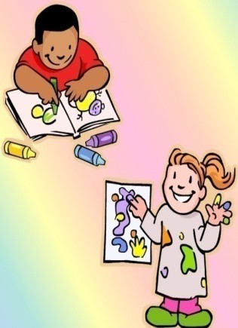

* С поступлением в школу в жизни вашего ребенка появился человек более авторитетный, чем вы. Это учитель. Уважайте мнение первоклассника о своем

педагоге.

* 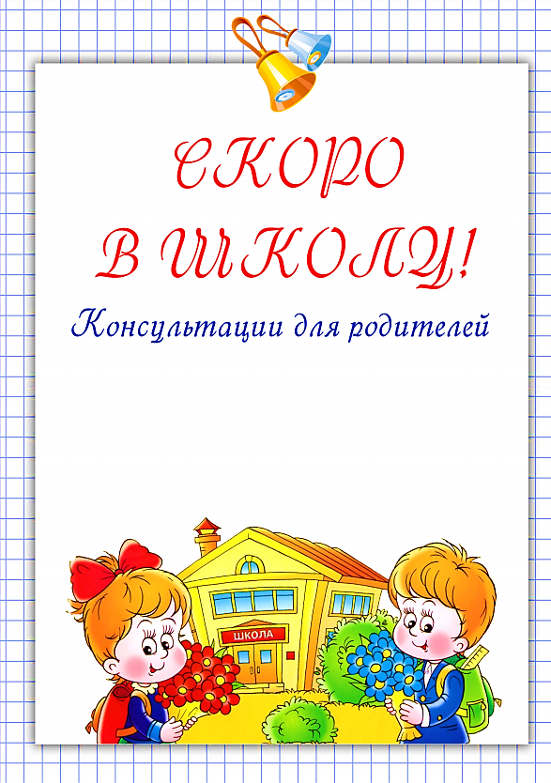Учение – это нелегкий и ответственный труд. Поступление в школу существенно меняет жизнь ребенка, но не должно лишать ее многообразия, радости, игры. У первоклассника должно оставаться достаточно времени для игровых занятий.

46

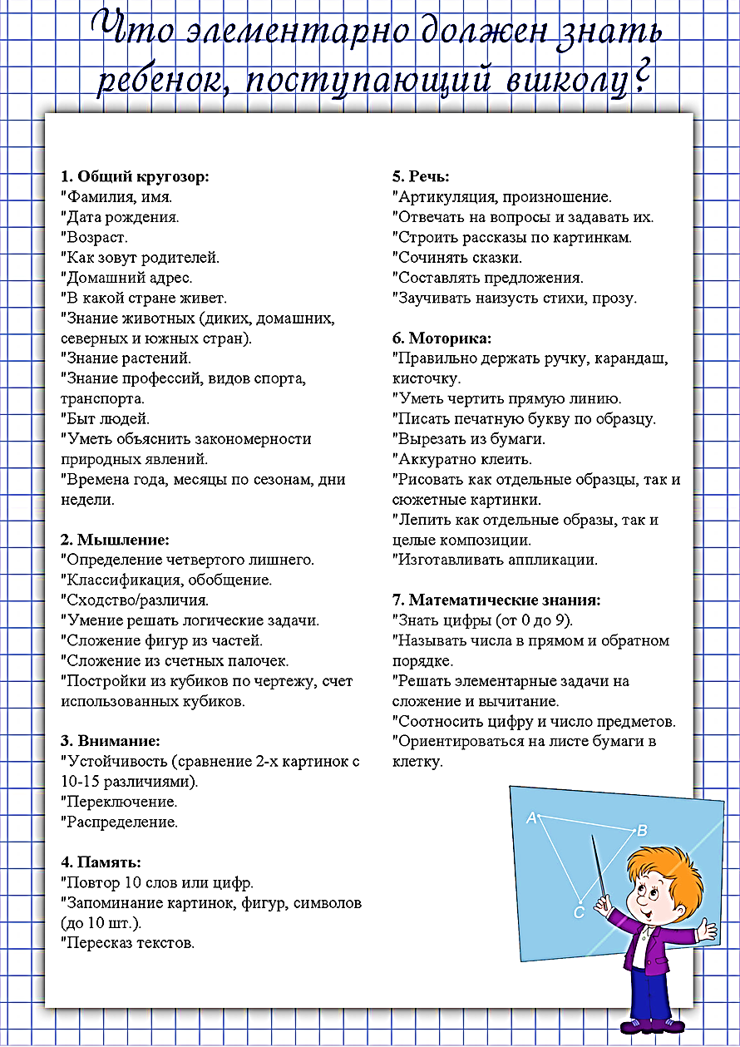

47

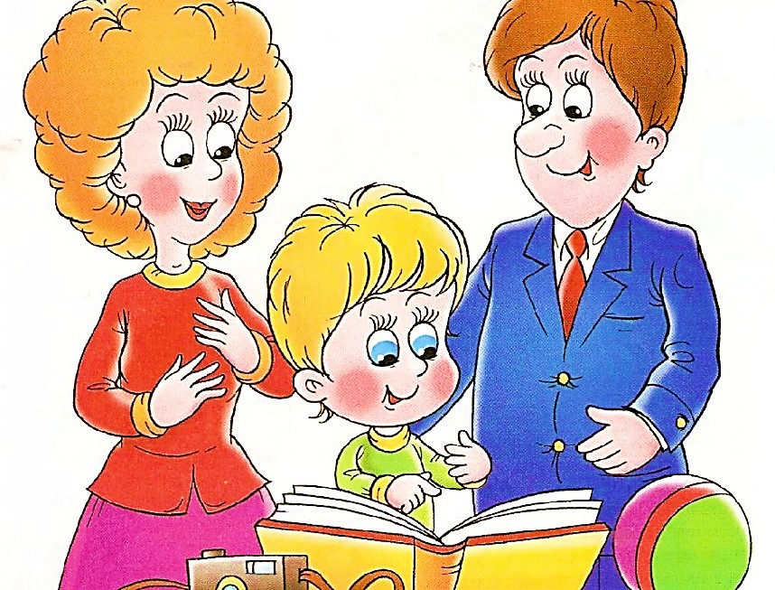

## РОДИТЕЛЯМ БУДУЩИХ ПЕРВОКЛАССНИКОВ О ФОРМИРОВАНИИ УЧЕБНОЙ АКТИВНОСТИ

**В школе основным источником развития выступает учебная деятельность. Именно через нее у ребенка происходит развитие личности и познавательной сферы.**

 Первый шаг ребенка на пути формирования учебной активности - **освоение позиции школьника**:

* ***умение слышать учителя* -**не только воспринимать то, что говорит учитель,

но и осуществлять действия, которые требуются от школьника: умение выполнять инструкции или принимать правила урока и следовать указаниям учителя.

## наличие у ребенка стремления справляться с учебными трудностями-

желание и старании всеми силами выполнить тяжелое задание, даже если придется пробовать несколько раз, просить помощи у взрослого, но не бросать его.

* ***умение не только отвечать, но и выслушивать других* -**нужно заставить себя

подождать, пока учитель спросит, даже если ребенок знает ответ, который просто срывается с языка. Важно и умение слушать то, что скажет одноклассник, иначе материал урока будет восприниматься с большим трудом.

***!!! Фундамент*** дляформирования и проявления позиции ученика в школе - ***особенности взаимодействия с ребенком в семье до школы.***Оптимальное взаимодействие в семье обеспечивает ребенку баланс между необходимостью приспосабливаться к требованиям и правилам взрослых и возможностью заявлять открыто о своих желаниях, т. е. между «надо» и «хочу».

48

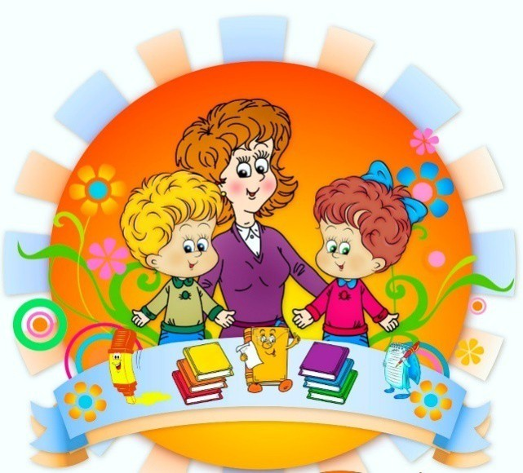

 После усвоения ребенком позиции школьника следующий шаг в формировании учебной активности - **волевое развитие**.

## Развитие воли ребенка

В старшем дошкольном возрасте ребенок делает в волевом развитии большой шаг вперед: начинает брать на себя обязанности и действовать из сознания необходимости довести дело до конца. Настоящий рывок в волевом развитии приходится на младший школьный возраст.

Воля - многогранное понятие.В ней выделяют два компонента:

* *.* ***сознательное управление своими действиями -*** умение сдерживать непосредственные импульсы и желания в связи с требованиями социального окружения

В начале учебы перед ребенком встает громадная «корзина» школьных правил, которые необходимо достаточно быстро усвоить.

Следующий этап развития воли - тренировочный: ребенку дают игровые задания, с которыми он может успешно справиться и проявить волевое поведение. Главное - помочь первокласснику поверить, что он способен их выполнить. И только после этого можно переходить к стимулированию ребенка проявлять данный аспект волевого поведения в реальной жизни. Когда оно автоматизируется, можно

«запускать» следующий аспект по той же схеме - постановка цели, мотивирование, тренировка, подведение итогов, т.е. поощрение ребенка, постоянная фиксация маленьких побед.

## умение совершать волевое усилие, мобилизовываться в трудной

***ситуации, доводить дело до конца***

Умение доводить дело до конца, сталкиваясь с трудностями в учебе, начинает формироваться с помощью взрослых именно в первом классе.Обычно данный процесс происходит непросто. Одна из причин этого - отсутствие у детей психологической готовности к школе как к месту, где нужно преодолевать трудности.

49

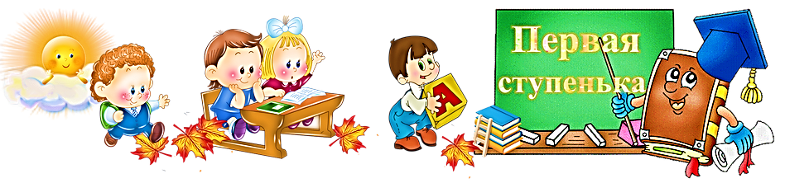

## СОВЕТЫ ПСИХОЛОГА РОДИТЕЛЯМ БУДУЩИХ ПЕРВОКЛАССНИКОВ

Начало длительного учебного процесса, а именно поход в первый класс важное событие в жизни не только самого ребенка, но и его родителей. Именно с данного момента начинается формирование ребенка как социальной активной личности,устанавливается его позиция в коллективе, зарождается дружба, симпатии, и конечно же, первая любовь. Очень важно поддержать ребенка в его начинаниях и победах, а также проанализировать вместе с ним неудачи.

## Советы родителям будущих первоклассников от психолога:

* слушайте рассказы ребенка, задавайте вопросы и всячески демонстрируйте интерес к тому, как прошел его день;
* демонстрируйте уважительно отношение к школе, это облегчит процесс

адаптации;

* оставайтесь спокойными и уравновешенными в вопросах школьных забот. Таким образом, Вы подадите пример школьнику, и он не будет чувствовать страха и тревог, сталкиваясь с непредвиденными ситуациями;
* помогите ребенку найти общий язык с одноклассниками. Это поможет ему

чувствовать себя частью коллектива, особенно, если ребенок не ходил в детский сад.

* помогите ребенку адаптироваться к новому режиму жизни. Поддержите его,

сперва придерживаясь нового режима дня вместе с ним.

* хвалите ребенка за его маленькие победы, и не ругайте за неудачи. Попробуйте вместе со школьником проанализировать почему ситуация сложилась так, а не иначе, и как необходимо поступить в таком случае. Взамен на свое внимание Вы получите полное доверие со стороны ребенка. Он будет считать Вас не просто родителями, которых безумно любит, а и друзьями, которые обязательно помогут в трудной ситуации.

**Уважаемые родители**, помните, что первый класс – это основная ступенька развития Вашего ребенка в социуме. От того как с Вашей помощью он сможет адаптироваться в новом коллективе, зависит как пройдут его школьные годы, а это не малая часть жизни любого человека.

Придерживаясь данных рекомендации, Вы сможете построить основу для развития Вашего ребенка как самостоятельного человека.

50

## Р Е КО М Е Н Д А Ц И И П С И ХОЛ О ГА Д Л Я Р ОД И Т Е Л Е Й БУД У Щ И Х ПЕРВОКЛАССНИКОВ «В ШКОЛУ – С РАДОСТЬЮ!»

*«Быть готовым к школе – не значит уметь читать, писать и считать. Быть готовым к школе – значит быть готовым всему этому научиться…» Л. А. Венгер.* ***КРИТЕРИИ ШКОЛЬНОЙ ЗРЕЛОСТИ:***

Готовность ребенка определяется его физическим и психическим развитием, состоянием здоровья, умственным и личностным развитием.

# ФИЗИЧЕСКАЯ ГОТОВНОСТЬ

Самая тяжелая нагрузка в школе – это необходимость сидеть 35-40 минут урока. Это требует значительных усилий и напряжения всего организма. Если ребенок здоров, хорошо развит физически, находится в основной группе здоровья, у него нет отклонений в развитии, тогда он выдержит любую программу. Ослабленный, больной ребенок быстро устает, не выдерживает нагрузку, становится не работоспособным.

# МОТИВАЦИОННАЯ ГОТОВНОСТЬ

У ребенка должна быть сформирована «внутренняя позиция школьника». Именно подготовительная группа детского сада позволяет сменить игровую позицию на учебную. Происходят качественные изменения в психической сфере. От позиции дошкольника «я хочу» ребенок переходит к позиции школьника «надо». Он начинает понимать, что в школе применяются правила, оценочная система. Обычно готовый к обучению ребенок «хочет учиться».

# ЭМОЦИОНАЛЬНО-ВОЛЕВАЯ ГОТОВНОСТЬ

Когда ребенок не боится совершать ошибки, он учится их преодолевать. Когда он учится преодолевать трудности в учебе, в научении, у него повышается самооценка. Он приучается ограничивать свои желания, преодолевать трудности, его поведение уже не носит импульсивный характер. Родителям нужно уметь поддержать, подсказать, а не выполнять задание за ребенка. Любое давление со стороны родителей может у него вызвать нежелание и страх. Поэтому так важны доверительные и позитивные отношения в семье. Ребенок, у которого в дошкольном детстве развиты все психические процессы - внимание, память, воображение, мышление, речь, моторика, физическое здоровье, - успешен в школе.

51

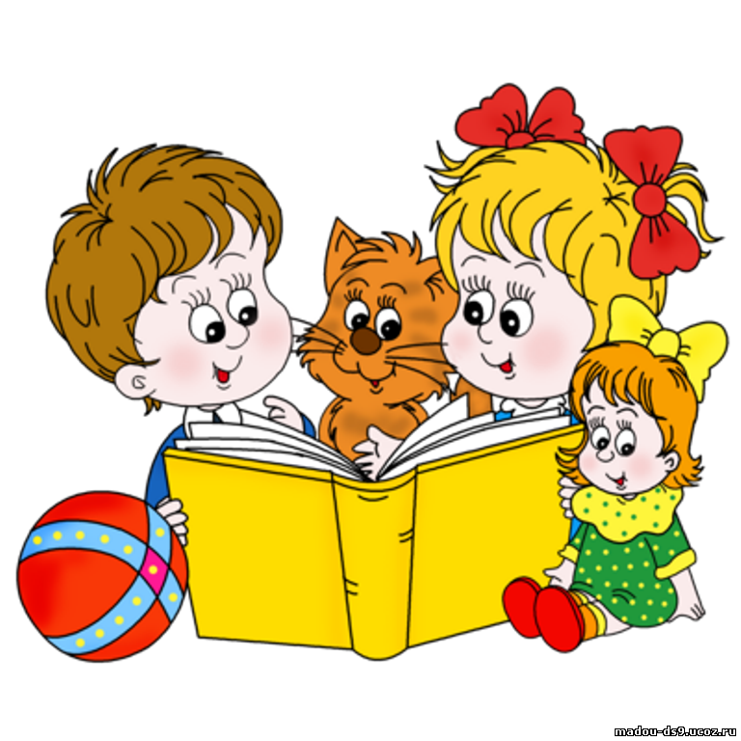

# ИНТЕЛЛЕКТУАЛЬНАЯ ГОТОВНОСТЬ К ШКОЛЕ

Это способность ребенка быть внимательным, быстро входить в рабочую зону, то есть с первой секунды включаться в рабочий процесс. Очень важно, чтобы ребенок умел удерживать в голове поставленную педагогом задачу, уметь анализировать и давать ответ (результат), и к тому же уметь самого себя проверить. Иметь хорошую развитую речь, уметь мыслить и рассуждать, и, конечно, иметь широкую познавательную базу.

# СОЦИАЛЬНАЯ ГОТОВНОСТЬ

Социальная зрелость – умение ребенка строить отношения со своими сверстниками и умение с ними общаться, а также он должен понимать и исполнять особую роль ученика. Эти умения должны быть уже сформированы. Когда ребенок социально не зрел, то у него и доска плохая, и Петя помешал, то есть, виноваты все, только не он. Он боится, что его будут ругать, оценивать в негативной форме. И ребенок вынужден защищаться. Такому ребенку нужна помощь – принятие таким, какой он есть. Уважение и доверие к ребенку должны определять позицию родителей. Это создаст ребенку ощущение психологического комфорта, защищенности, уверенности в своих силах, поможет пережить самый стрессовый класс. Ведь каждый день нужно быть готовым к урокам, внимательным, выдерживать нагрузку, смену деятельности.

52

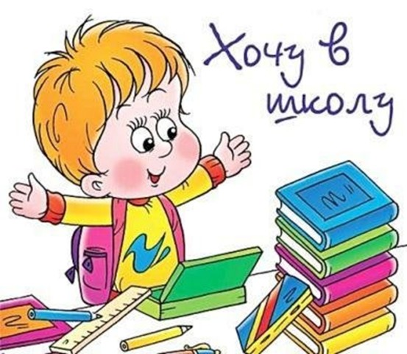

## РЕКОМЕНДАЦИИ ПО РАЗВИТИЮ МОТИВАЦИОННОЙ ГОТОВНОСТИ

Если ваш ребенок не готов к новой социальной роли – позиции школьника, то, возможно, у него возникнут трудности. Вы можете столкнуться со стойким нежеланием идти в школу, невысоким познавательным интересом, слабой учебной активностью, низкой работоспособностью. Заметить эти признаки можно задолго до поступления в школу. В этих случаях ребенок инфантилен, стремиться казаться младше своего возраста, живет только по принципу «хочу», совершенно игнорируя

«надо». Он негативно относится к любой умственной работе, не любит отвечать на вопросы, не любит чтение. В самостоятельной деятельности ребенок в основном играет в стереотипные игры, сюжеты игр однообразны.

# Если Вы это замечаете в ребенке, то:

Сходите с ним на экскурсию в школу, покажите, как много там детей, посетите уроки, школьные мероприятия, поговорите после уроков с первоклассниками, с учителями.

Нежелание идти в школу может объясняться и завуалированным страхом перед

«взрослением». Такие дети не уверены в себе, тревожны, не могут принять того, что в школу нельзя брать игрушки, что другие дети могут обидеть. Расскажите такому ребенку, как Вы учились, о школьных друзьях, интересных моментах школьной жизни.

Спросите ребенка, кем он хочет стать, на кого быть похожим. Докажите, что именно школа поможет ребенку стать тем, кем он хочет, достичь цели.

Если в семье уже есть школьник, не совершайте грубой ошибки, – не обсуждайте его неуспехи и проблемы в присутствии младшего ребенка, не ругайте и не наказывайте, – это может вызвать страх и нежелание быть учеником. Наоборот, отмечайте его успехи, хвалите в присутствии будущего первоклассника. Именно мотивация на успех должна стать для будущего ученика ведущей. И Вы, думая и говоря о школе, должны сами верить, что все будет хорошо.

53

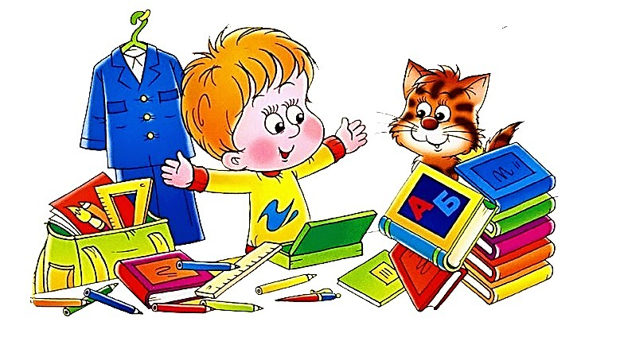

## РЕКОМЕНДАЦИИ ПО РАЗВИТИЮ ВОЛЕВОЙ ГОТОВНОСТИ

Главной отличительной особенностью нового для ребенка вида деятельности (учебной) является формирование произвольного уровня регуляции деятельности

– д е й с т в и й ( у ч е б н ы х и р е а л и зу ю щ и х от н о ш е н и я с о к руж а ю щ е й действительностью) в соответствии с заданными нормами.

Недостаточное развитие волевой готовности с первых же дней обучения в школе з н ач и т е л ь н о з ат руд н я е т п р о ц е с с у с во е н и я з н а н и й . Эт и у ч а щ и е с я неорганизованны, невнимательны, неусидчивы; плохо понимают объяснения учителя; допускают большое количество ошибок при самостоятельной работе и не замечают их; нередко нарушают правила поведения, постоянно забывают дома учебные принадлежности, не успевают за темпом работы в классе.

# Как это предотвратить?

Постепенно и очень настойчиво приучайте ребенка к четкому распорядку дня. Придерживайтесь определенных правил организованного поведения. Ребенок должен:

Вставать, есть, гулять, ложиться спать в одно и тоже время; Уметь занять себя интересным делом;

Чередовать подвижные, шумные игры с умственными занятиями; Находить время для общих семейных дел и труда;

Стараться не тратить много времени на режимные моменты (умывание, одевание и т. д.).

Выполнять детьми постоянных обязанностей в семье. Поливать комнатные растения;

Мыть посуду за собой; Убирать в игровом уголке;

Поддерживать порядок в своих вещах, своей комнате

Выполнять трудовые поручения (сходить в магазин, подмести, накрыть на стол, вымыть посуду и т. д.);

Приучать к тому, чтобы любое начатое дело, ребенок доводил до конца; Учите ребенка организовывать свое рабочее пространство.

54

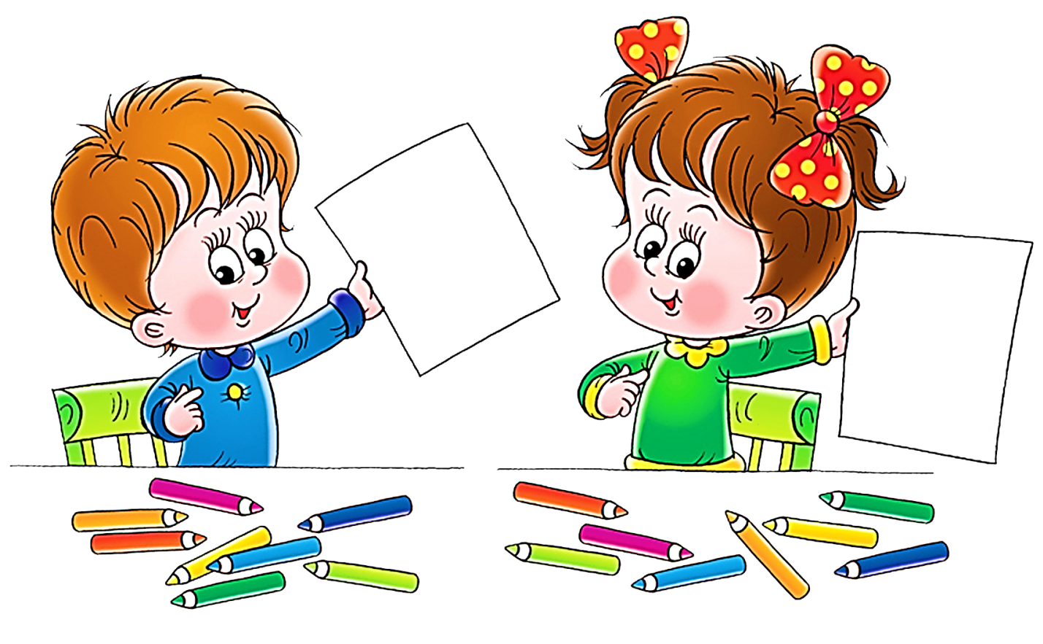

## РЕКОМЕНДАЦИИ ПО РАЗВИТИЮ ИНТЕЛЛЕКТУАЛЬНОЙ ГОТОВНОСТИ К ШКОЛЕ

Прививайте любовь к чтению, развивайте способность пересказывать, сохранив основную мысль и последовательность действий.

Развивайте кругозор ребенка, водите его в театр, на экскурсии, в музеи; ходите на прогулки по окрестностям, паркам.

Развивайте опыт живых представлений об окружающей действительности, обучая наблюдать, сравнивать, анализировать.

Развивайте речь детей, познавательные процессы во время совместных игр. Хвалите за малые достижения.

Создайте библиотеку познавательных книг.

55

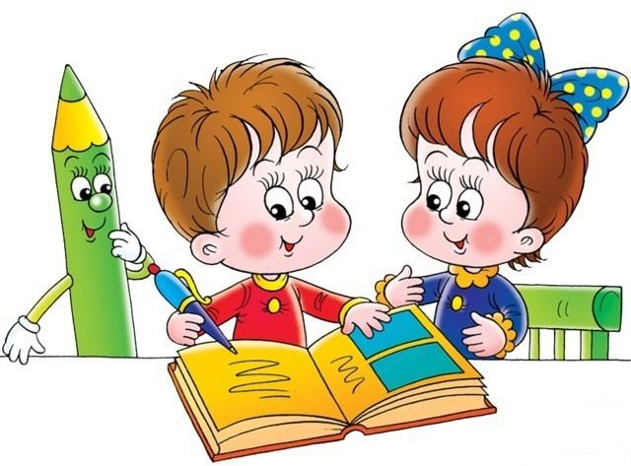

# РЕКОМЕНДАЦИИ ПО РАЗВИТИЮ СОЦИАЛЬНОЙ ГОТОВНОСТИ

Ус п е ш н о с т ь ш к о л ь н о й ж и з н и с в я з а н а с е щ е о д н о й с т о р о н о й психологическойготовности к школе: умение жить в коллективе, проявлять заботу о других. Какчасто в школе между учеником, учителем и сверстниками создается полосаотчуждения. Одна из причин этого явления – неумение ребенка правильнообщаться со взрослыми и детьми.

# Что же можно сделать, чтобы научить ребенка общаться?

* Н е о г р а н и ч и ва й т е в з а и м о от н о ш е н и я р е б е н ка с о с в е р с т н и ка м и , приглашайтечаще его друзей домой;
* Отмечайте совместные праздники, участвуйте в активных играх детей;
* Развивайте умение слушать собеседника, не перебивая его;
* Признавайте право ребенка на собственное мнение;
* Обязательно спорьте с детьми, учите их доказывать свою точку зрения;
* Не стесняйтесь признавать свои ошибки, извиняться перед детьми;
* Развивайте навыки культурного поведения через личный пример, через игры;
* Учите ребенка переносить поражения. Учите тому, что неудача – это либонеправильно выбранная цель, либо неправильно выдранные средства;
* Создайте атмосферу доверия в общении с ребенком: пусть дети

имеютвозможность говорить о своих проблемах открыто и безбоязненно.

* Спо собствуйте повышению ре а льной с амооценки ребенка, чере з созданиеситуаций успеха.

56



## ЧТО ДОЛЖНЫ ЗНАТЬ И ЧТО МОГУТ СДЕЛАТЬ РОДИТЕЛИ, ЧТОБЫ РЕБЕНОК С УДОВОЛЬСТВИЕМ И УСПЕШНО УЧИЛСЯ?

* Приучайте ребенка к умственному труду (совместное чтение книг, заучивание

стихов, познавательные беседы и т.д.).

* Воспитание успехом — главный путь воспитания. «Успех вскармливает успех», «От похвал возрастает дарование» — говорили мудрые. Но не используйте для похвал преувеличения.
* Не взрывайтесь и не обвиняйте ребенка: критика и осуждение может ослабить

стимул к учебе.

* Предлагайте выход из положения: «Твои оценки по чтению ниже средних, но мы позанимаемся, ты их исправишь».
* Не говорите: «Если ты постараешься». Это ударит по уверенности в себе.

Тревожность — большой тормоз в успешном учении.

* Не путайте лень с медлительностью. Это индивидуальное свойство темперамента, и бороться с ним бесполезно. Надо подстраиваться под ритм и темп ребенка, помочь ему правильно рассчитать время при выполнении задач. Из внешкольных занятий таким детям подойдут занятия, не требующие быстроты реакции (живопись, рукоделие, конструирование...).
* Старайтесь учить планировать и разбивать работу на несколько частей: сделать

что-то от и до, потом передохнуть, снова взяться за дело. Чем меньше ребенок , тем важнее участие взрослого в организации его труда.

* Приучите ребенка к мысли, что лучше отдыхать с чувством выполненного

долга. Как говорится в русской пословице: " Сделал дело — гуляй смело". Разумно, в зависимости от особенностей вашего ребенка, пользуйтесь принципом академика Павлова : «Лучший отдых — это смена деятельности».

* Развивайте уверенность в своих силах, а для этого необходимо спокойнее

относиться к неудачам. Есть замечательные слова: «Трудности показывают, на что способен человек».

* Объясняйте ребенку его неудачи не низкими умственными способностями, а

недостатком прилагаемых усилий.

* Приучайте ребенка систематически готовить домашние задания. Время п р и го т о в л е н и я у р о ко в д о л ж н о б ы т ь п о с т о я н н ы м , э т о в ы з ы в а е т предрасположенность к умственной работе, и у ребенка таким образом вырабатывается установка. Ребенок должен иметь постоянное место для приготовления уроков. Никто и ничто не должно его отвлекать.

57